Телефон временно не работает: Главархив рассказал о том, как в 1940 году телефоны защищали от вандалов
19.05.2023
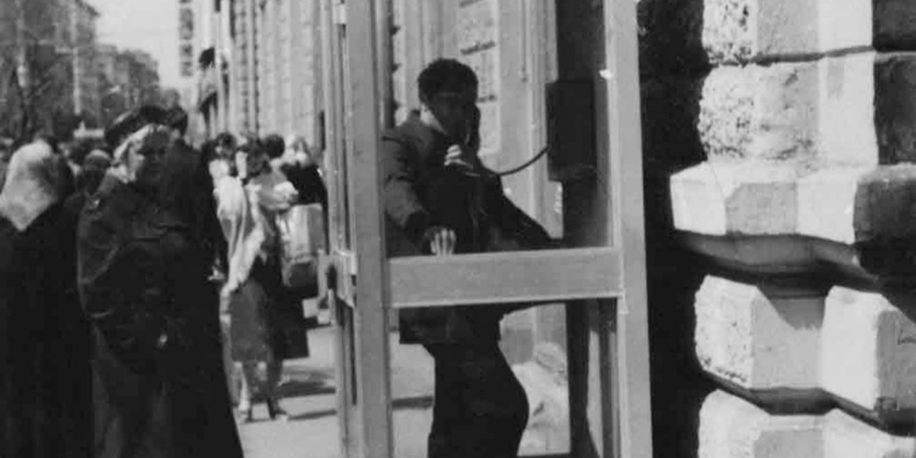
Телефонная кабина на улице Горького. Автор – неизвестен. Москва. 1970-е гг. Главархив Москвы.
В мае 1940 года руководство Моссовета приняло ряд решений по защите городских телефонных автоматов от краж и вандализма.
Для довоенной Москвы телефоны-автоматы стали одним из свидетельств того, что бытовая жизнь москвичей улучшилась.
Весной 1940 года депутаты Моссовета по просьбам своих избирателей провели проверку того, как работали московские таксофоны, ориентируясь на многочисленные жалобы москвичей, поступающих из разных районов города. Итоги проверки были признаны неудовлетворительными. Решение Моссовета о необходимости принятия срочных мер по упорядочению работы городских телефонных автоматов хранится в Главархиве.
Так, по состоянию на 1 марта 1940 года (на момент начала проверки) на территории Москвы и пригородов имелось 2563 телефона-автомата, из которых на улицах располагалось примерно 46%, то есть 1171 аппарат. Остальные телефоны были размещены в тамбурах магазинов, в подъездах, в почтовых отделениях и общежитиях. Часть аппаратов работала круглосуточно, примерно половина – с восьми утра до полуночи. Для звонка требовалось опустить в копилку аппарата десять копеек.
Депутаты доложили Моссовету, что за 1939 год Управление МГТС зарегистрировало 13700 случаев порчи аппаратов. В начале 1940 года было также зарегистрировано 1300 подобных случаев. Люди похищали телефонные диски, обрывали провода, срывали копилки с монетами. В 1940 году за один квартал было украдено 294 копилки. В этом же году работники служб МГТС не смогли ввести в эксплуатацию 205 новых автоматов, так как на всех складах закончились запасные трубки. Самый удачливый воришка собрал целых 300 рублей за месяц, что равнялось зарплате рабочего легкой промышленности. В милиции за подобную кражу могли составить только административный протокол. Вследствие столь безответственного отношения к сохранности таксофонного хозяйства средняя выручка МГТС в первом квартале 1940 года снизилась на 17% по сравнению с аналогичным периодом 1939 года: с 278 рублей до 233 рублей в месяц в среднем с каждого телефона-автомата. По просьбе депутатов, Моссовет срочно подготовил решение №833 «О наведении порядка по охране телефонов-автоматов»
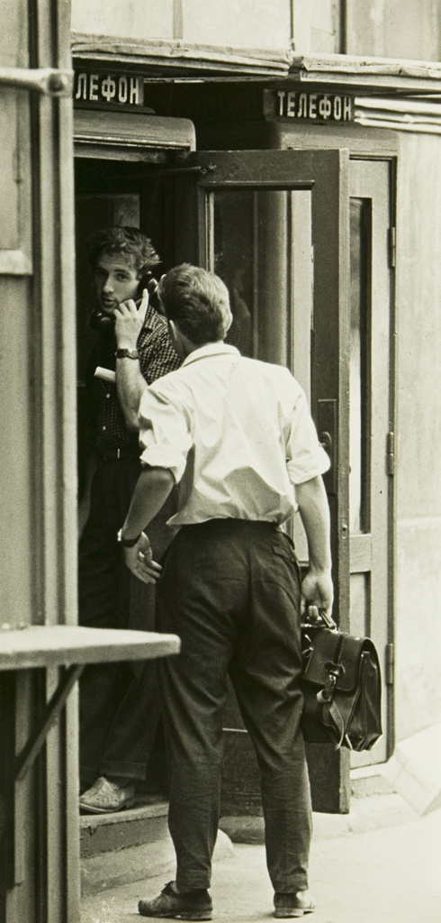

У телефона-автомата. Автор съемки – Л.Е. Бергольцев. Москва. [1960 г.] Главархив Москвы
В документе говорилось о том, что в Управлении МГТС должны за месяц провести полную проверку персонала и оставить в штате исключительно «лиц, отвечающих деловым и политическим требованиям». Также сотрудникам МГТС предстояло проводить ежедневный контроль работы аппаратов, при помощи счетчиков по учету переговоров на коммутаторах телефонных станций. Также требовалось следить за работой монтеров и регулярно изымать денежные средства из копилок.
Для этого Моссовет обратился к наркому связи СССР Ивану Пересыпкину с просьбой о выделении службе МГТС пяти автомобилей. Наркомат связи также попросили увеличить нормы отпуска в Москве запасных частей для ремонта телефонных автоматов. Кроме того, Моссовет обязал МГТС оборудовать все таксофоны, находящиеся на улицах вне постоянного наблюдения, тревожной электрической сигнализацией, а телефонные трубки приковать к корпусам цепями.
Специальной инспекции Мосгорисполкома поручили впредь отводить МГТС для установки телефонов-автоматов «удобные, легкодоступные и видимые всем места». Райисполкомам поручили в двухмесячный срок подобрать на площадях места для устройства павильонов на десять таксофонов каждый. Начальнику Управления проектирования Моссовета Дмитрию Чечулину поручили оборудовать многоквартирные жилые дома специальными нишами для размещения таксофонов на их фасадной части, а начальнику Московской милиции Виктору Романченко велели в обязательном порядке привлекать к уголовной ответственности всех расхитителей государственного имущества вне зависимости от возраста и статуса. Председателя Мосгорсуда Моссовет также обязал в порядке назидания провести ряд показательных процессов над мелкими воришками.
Решение Моссовета об охране телефонов-автоматов стало первым документом о борьбе со случаями мелких правонарушений в Москве и помогло навести порядок в городском хозяйстве.
С решением Моссовета по охране телефонных автоматов можно познакомиться по адресу: Профсоюзная улица, дом 80. Читальный зал открыт по понедельникам с 9:30 до 16:30, по вторникам и четвергам — с 12:00 до 20:00, по пятницам — с 9:30 до 15:00.

Адрес страницы: http://mosarchive.mos.ru/presscenter/news/detail/11597529.html
ГБУ "Мосархив"

